издается с августа 2012 года  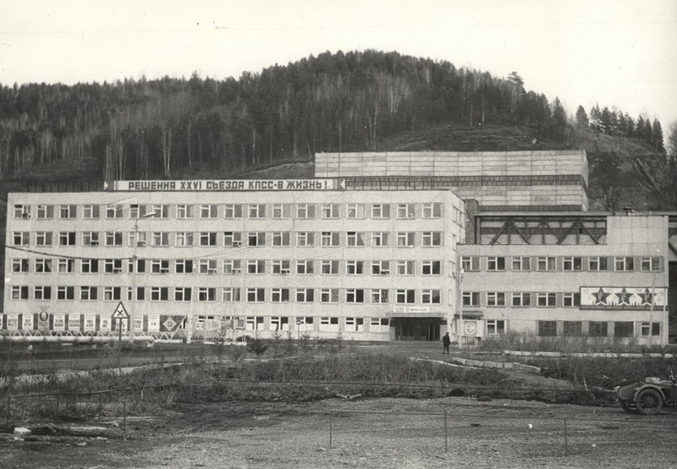  выходит 2 раза в месяц | Официальное издание органов местного самоуправления муниципального образования поселок Большая Ирба  № 1 16 января 2015 года

Согласно Федерального закона от 05.04.2013 № 44-ФЗ «О контрактной системе в сфере закупок
товаров, работ, услуг для обеспечения государственных и муниципальных нужд» ведется работа о формировании плана –графика на 2015 год до 25.01.2015 года.

П Л А Н
работы МБУК Большеирбинский ДК
на январь 2015 г.

03. «Здравствуй, здравствуй, Новый год!» праздник для детей и взрослых у
поселковой новогодней елки Родина С.А.
06. «Встреча с Дедом Морозом и Снегурочкой в Снежном царстве» - детский праздник
06. «Рождественская елка» - с Дедом Морозом, Снегурочкой и Козой ДК Соломачева З.В..
16. «Новогоднее ассорти» - шоу-карнавал для взрослых ДК Колосницына Н.
16. Новогодние встречи в клубе «Ветеран» вечер отдыха. ДК Соломачева З.В.
17. «Крещенские святки» - концерт творческих коллективов ДК площадь Соломачева З.В.
23. «Бешеный заяц» - новогодний вестерн для детей ДК Колосницына Н.
30. «Зимняя фантазия» - зимний праздник с участием творческих коллективов ДК ДК Соломачева З.В.

Пятница
Суббота Молодежная дискотека

По заявкам – свадьбы, юбилеи, обряды, корпоративные вечера

Директор МБУК
Большеирбинский ДК О.С. Попова

Газета «Ирбинский вестник»  Учредитель Большеирбинский поселковый Совет депутатов  Тираж 50 экз. | Отпечатано в администрации мо поселок Большая Ирба  Курагинского района Красноярского края пгт Большая Ирба, ул. Ленина дом 2 тел. 6-32-65  Подписано в печать 15.01.2015  Отпечатано: 16.01.2015

